**Отчет о проведении мероприятий по безопасности дорожного движения в МБДОУ д/с 3 30 пос. Комсомольского**

**с 05.12.2022 г по 26.12.2022 г.**

На основании Приказов МБДОУ д/с № 30 от 02.12.2022 г. № 409 и № 410, Письма управления образования администрации муниципального образования Гулькевичский район от 29.11.20-22 г. № 2428 «О направлении информации» во исполнение решений протокола № 4 от 24.11.2022 года заседания комиссии по безопасности дорожного движения муниципального образования Гулькевичский район в МБДОУ д/с № 30 пос. Комсомольского прошли мероприятия по безопасности дорожного движения для детей старшего дошкольного возраста с 05.12.2022 г. по 26.12.2022 г.

Заведующим совместно с сотрудником Госавтоинспекции был проведен 06.12.2022 г. мониторинг наличия в образовательном учреждении мобильных автогородков (переносных комплектов оборудования) и стационарных детских транспортных площадок с дорожной разметкой с целью возможности их обновления или приобретения в дальнейшем.

С родителями были проведены инструктажи о строгом соблюдении ПДД в зимний период, в частности о правилах перевозки детей в салоне автомобиля. Воспитатели провели родительские собрания, на которых одним из вопросов были рекомендации по использованию световозвращающих элементов.

Педагоги провели профилактическую работу среди воспитанников, путем проведения дополнительных занятий и бесед о неукоснительном соблюдении Правил дорожного движения в зимний период:

|  |  |  |  |
| --- | --- | --- | --- |
| Дата | Мероприятие | Возрастная группа | ответственные |
| с 05.12.2022 по 26.12.2022 г. | "минутки безопасности" | Во всех группах | воспитатели |
| 06.12.2022 г. | Спортивная викторина «Безопасность на дороге» с участием сотрудников Гос автоинспекции | Подготовительные группы | Дементиенко М.В., Сутула Т.В., Кашубина Т.И. |
| 05.12.2022 г. | Аппликация «Пешеходный переход» | Младшая группа | Балынская Ж.А. |
| 06.12.2022 г. | Нетрадиционное рисование ватными палочками «Светофор» | Младшая группа | Балынская Ж.А. |
| 09.12.2022 г. | Сюжетно – ролевая игра «Улица» | Младшая группа | Балынская Ж.А. |
| 14.12.2022 г. | Дидактическая игра «Красный, жёлтый, зелёный» | Младшая группа | Балынская Ж.А. |
| 09.12.2022 г. | Сюжетно-ролевая игра «Шоферы» | Младшая группа | Терещенко И.А. |
| 12.12.2022 г. | Игровое занятие «Светофор» | Младшая группа | Терещенко И.А. |
| 20.12.2022 г. | Беседа с детьми «Знакомство с улицей» | Младшая группа | Терещенко И.А. |
| 16.12.2022 г. | Дидактическая игра по ПДД «Собери пазл» | Старшая группа | Камышникова М.Ю. |
| 15.12.2022 г. | Аппликация «Друг – светофор» | Старшая группа | Афанасьева Л.В. |
| 05.12.2022 г. | П/и «Автомобиль и пешеходы» | Младшая группа | Ладогова О.А. |
| 06.12.2022 г | Беседа «Знай правила дорожного движения» | Средняя группа | Афанасьева Л.В. |
| 07.12.2022 г. | Аппликация «Мой друг светофор» | Старшая группа  Средняя группа | Слесарева Г.Н  Борщ М.В. |
| 08.12.2022 г. | Д/и «Соблюдай правила дорожного движения» | Старшая группа | Слесарева Г.Н |
| 16.12.2022 г. | Д/и «Дорожные знаки» | Старшая группа  Средняя группа | Слесарева Г.Н  Борщ М.В. |
| 19.12.2022 г. | Беседа «Для чего пешеходный переход» | Старшая группа | Слесарева Г.Н |
| 15.12.2022 г | Беседа «Дорожные знаки» | Подготовительные группы | Дементиенко М.В.  Сутула Т.В. |
| 21.12.2022 г. | Кроссворд «Знатоки ПДД» | Подготовительная группа | Афанасьева Л.В. |
| 23.12.2022 г. | С/р игра «Пешеходный переход» | Подготовительная группа | Афанасьева Л.В. |

**Приложения с фото**

**Сотрудники Госавтоинспекции провели с ребятами старшей и подготовительной групп мероприятие, направленное на профилактику детского**

**дорожно- транспортного травматизма.**

[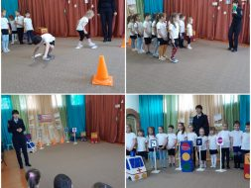](https://cdn-24h.storage.yandexcloud.net/uploads/2022/12/inshot_20221207_091450808.jpg)

В спортзале детского сада инспектор по пропаганде безопасности дорожного движения и воспитатели организовали для детей спортивные соревнования на тему безопасного поведения на дороге с красочными плакатами, памятками, дорожным инвентарем. В ходе увлекательного занятия дети повторили значения дорожных знаков, сигналов светофора, попробовали себя в роли пешеходов, водителей и пассажиров. Инспектор поделилась несколькими секретами, которые помогут будущим первоклашкам стать заметней для водителей при переходе дороги по пешеходному переходу.

Дети были рады принять участие в мероприятии и с удовольствием соревновались друг с другом в знаниях ПДД, а автоинспектор в очередной раз убедилась, что дошкольное образование закладывает азы в обучении детей правилам безопасности на дороге.

**Дидактическая игра по ПДД «Собери пазл» - дорожный знак.**

Цели: Закрепить и систематизировать представления детей о знаках дорожного движения, их назначении, тренировать в подборе подходящих по форме и цвету фрагментов рисунка дорожного знака и складывании их в целое изображение, развивать память, связную речь, логическое мышление, пространственную ориентировку, внимание, мелкую моторику рук.

Игровое задание: Правильно собрать пазл в виде дорожного знака, озвучить его название, назначение, цвет, форму.

Оборудование: Комплект: составные части пазла, дорожный знак

Ход игры: Ребенку (детям) предлагается собрать пазл и назвать дорожный знак, который получился; его назначение (предупреждающий), цвет и форму.

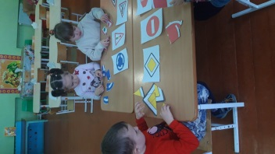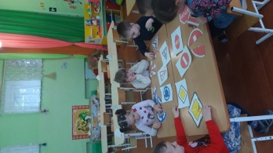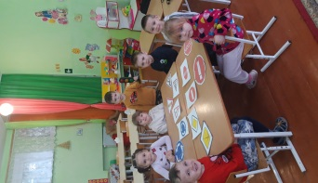

*Аппликация «Пешеходный переход»*

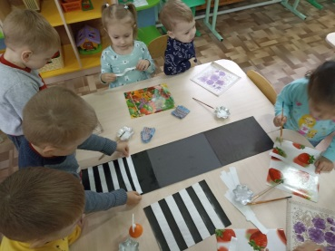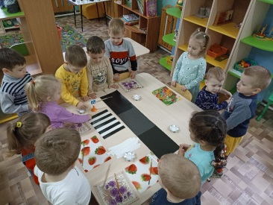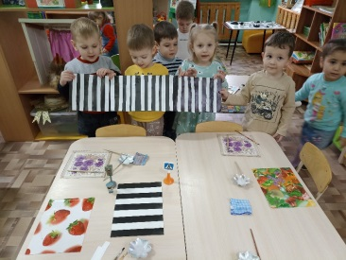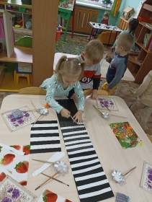

Нетрадиционно рисование ватными палочками «Светофор»

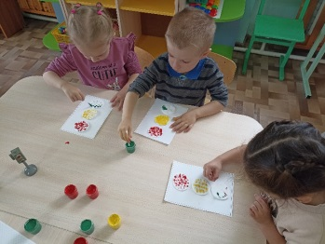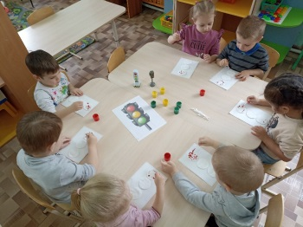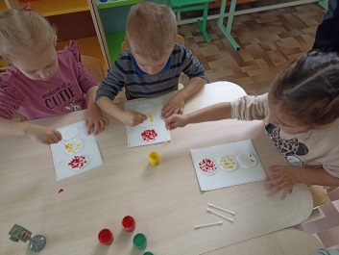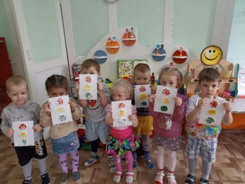

Сюжетно – ролевая игра «Улица»

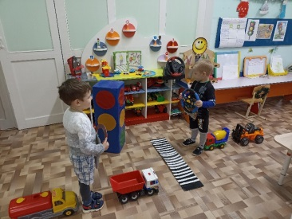 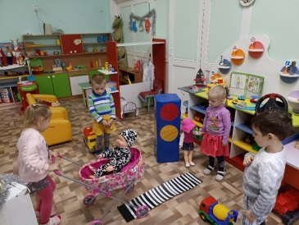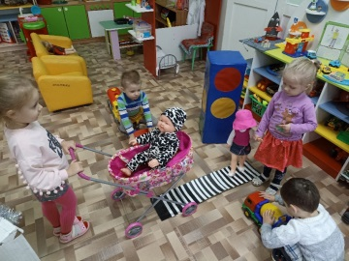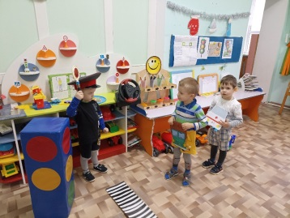

Дидактическая игра «Красный, жёлтый, зелёный»

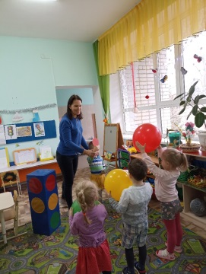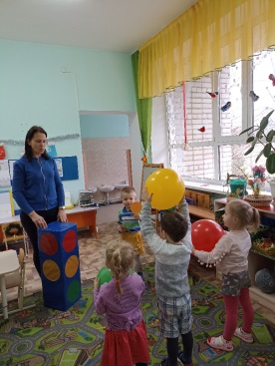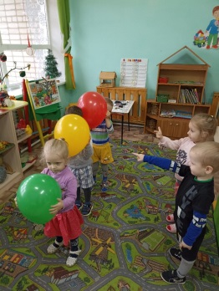

С/р игра «На пешеходном переходе»

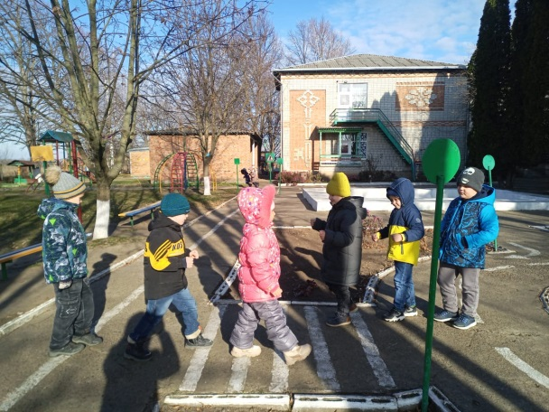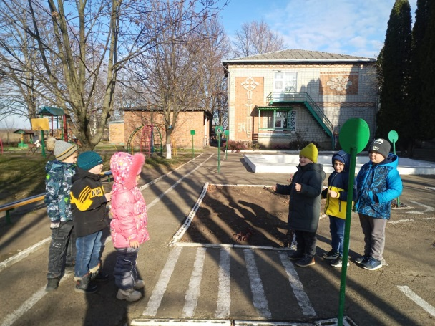

Кроссворд «Знатоки ПДД»

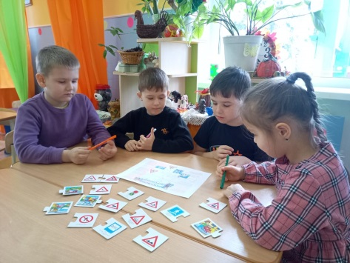

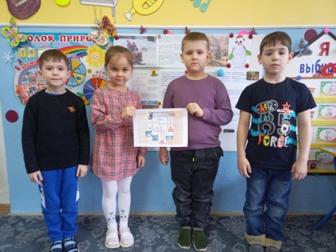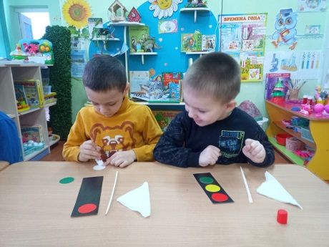

Аппликация «Друг-светофор»

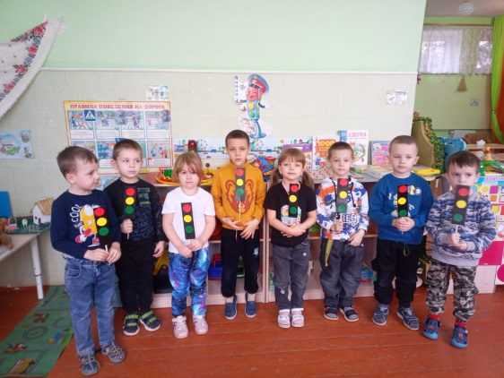

Беседа «Знай правила дорожного движения»

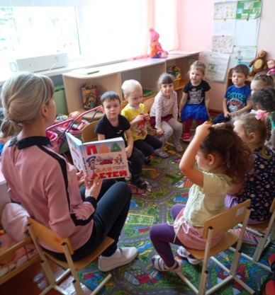 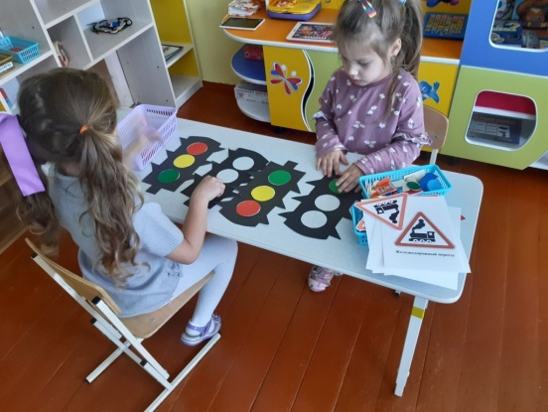

Беседа «Дорожные знаки»

